2021年1~6月南韓紡織品及成衣進出口貿易概況
●出口總值
2021年1~6月紡織品及成衣出口總值達58.6億美元，較前一年度同期成長14%，主要出口項目為布料產品，出口值為30.2億美元，占總出口值52%；成衣及服飾品出口值為9億美元，占總出口值15%。纖維、紗線、成衣及服飾出口值較前一年度同期分別成長20%、39%、13%；雜項衰退17%；出口大宗的布料，計成長16%（詳表一、圖一）。
●進口總值
2021年1~6月進口總值為76.4億美元，較前一年度同期成長11%，主要進口項目為成衣及服飾品，進口值為44.8億，占總進口值59%。各項產品除雜項以外，進口值均較前一年度同期成長，其中成長最多者為紗線產品，計成長28%；進口大宗的成衣及服飾品成長15%，雜項則衰退16%（詳表一、圖二）。
表一 2021年1~6月南韓紡織品及成衣出、進口金額
(單位:百萬美元)
產品 | 出 口 |  |  |  |  | 進 口 |  |  |  |  | 順逆差
產品 | 2019/1~6 | 2020/1~6 | 2021/1~6 |  |  | 2019/1~6 | 2020/1~6 | 2021/1~6 |  |  | 2021/1~6
產品 | 金額  (百萬$) | 金額  (百萬$) | 金額  (百萬$) | 增減 | 配比 | 金額  (百萬$) | 金額  (百萬$) | 金額  (百萬$) | 增減 | 配比 | 金額  (百萬$)
纖維 | 688 | 542 | 653 | 20% | 11% | 384 | 278 | 298 | 7% | 3% | 355
紗線 | 769 | 535 | 744 | 39% | 13% | 961 | 768 | 981 | 28% | 13% | -237
布料 | 3,639 | 2,617 | 3,023 | 16% | 52% | 1,034 | 996 | 1,112 | 12% | 15% | 1,911
成衣及服飾品 | 872 | 794 | 898 | 13% | 15% | 4,454 | 3,901 | 4,478 | 15% | 59% | -3,580
雜項 | 415 | 657 | 545 | -17% | 9% | 555 | 920 | 775 | -16% | 10% | -230
合計 | 6,383 | 5,145 | 5,863 | 14% | 100% | 7,388 | 6,863 | 7,644 | 11% | 100% | -1,781
資料來源：紡拓會依據Global Trade Atlas Navigator南韓海關統計編製

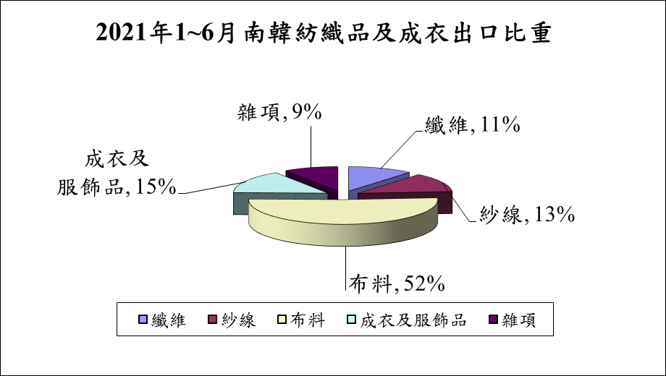
圖一 2021年1~6月南韓紡織品及成衣出口比重
資料來源：紡拓會依據Global Trade Atlas Navigator南韓海關統計編製

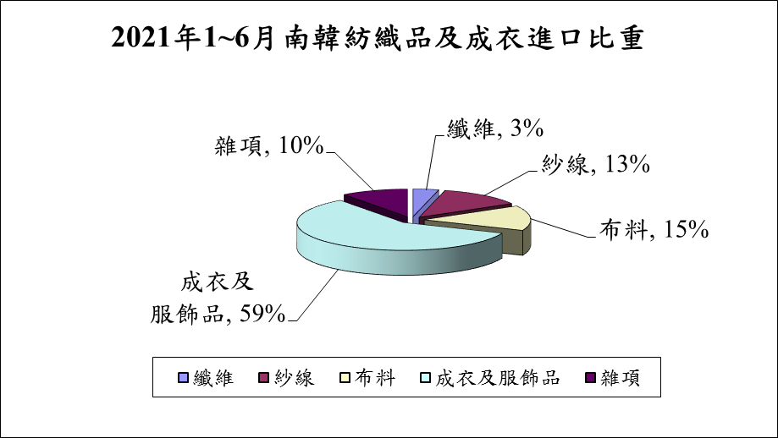

圖二 2021年1~6月南韓紡織品及成衣進口比重
資料來源：紡拓會依據Global Trade Atlas Navigator南韓海關統計編製

